Муниципальное бюджетное дошкольное образовательное учреждение

«Детский сад комбинированного вида № 54 «Веснушки»

(МБДОУ «Детский сад № 54 «Веснушки»)

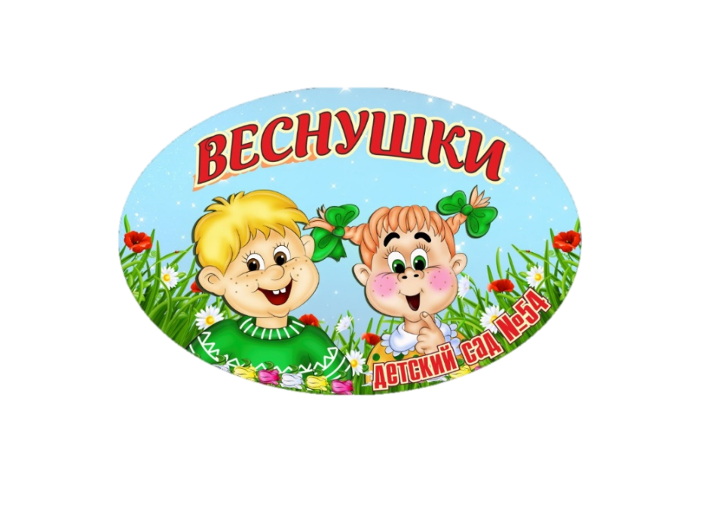

**Конспект непосредственной образовательной деятельности.**

**Развлечение: «Люблю березку русскую»**

**Средняя группа**

Составитель: Лаврова Валентина Ивановна,

воспитатель МБДОУ «Детский сад № 54»

Междуреченск 2024

**Цель:** формирование бережного отношения к окружающей природе,элементарных представлений о взаимосвязи человека и природы

**Задачи:**

**Образовательные:**

1. Расширить и уточнить представления детей о дереве и его строении; факторах, влияющих на рост и развитие деревьев,
2. дать характеристику берёзе, уточнить представление о коре, её назначении,
3. закрепить умение узнавать берёзу по внешнему виду.
4. Обогащать словарный запас детей: красавица, белоствольная, стройная, чечевички зародышевые листочки, проросток, силуэт листьев, побеги, серёжка и т. д.,

**Развивающие:**

1. Развитие основ музыкальной культуры у детей, приобщение к музыкальному искусству.

2. Развивать творческие способности, фантазию, мышление в передаче образа берёзки в рисунке, аппликации.

3. Развивать у детей двигательную активность

**Воспитательные:**

1. Продолжить воспитывать любовь к природе и бережное отношение к ней, видеть её красоту и неповторимость

**Предварительная работа:** разучи­вают хороводные песни («Во поле береза стояла» и др.), стихотворений; рассматривание картин, иллюстраций, фотографий, репродукций; беседы о взаимосвязи человека и природы,; взаимодействие с родителями: «Какую пользу приносит берёза?» ; прослушивание музыкальных произведений о берёзе; наблюдения на участке; чтение произведения «Моя береза» С.Воронина.

**Интеграция образовательных областей:**

1. Познание, Коммуникация, Художественное творчество, Чтение художественной литературы, Музыка, Социализация, Физическая культура

**Материал и оборудование:**

Цветной платочек (на каждого ребёнка); бумага (белый фон); краски; клей; кисточки; картины с изображением берёз; музыкальный центр. звукозаписи; компьютер, презентация, грибочки, корзинки 2шт., березка (декор), медали

**Ход развлечения:**

Дети под музыку входят в зал.

**Воспитатель:** Ребята, мы сегодня пришли в гости к березке. Все ее называют русской красавицей. Посмотрите, какая она красивая, стройная, прямая, поднимается высоко- высоко. Как будто хочет до неба дорасти. Какой красивый сарафан у нашей березки, с черными кармашками.

Береза – символ красоты русской природы, символ России. О ней сложено много стихов, песен, сказок. Ею можно восхищаться в любое время года. Где можно встретить, увидеть березу? (В лесу, на поляне, около дома, в парке). Как называется лес, где растут одни березы? (Березовая роща, березняк)

Словно девица русская, приумолкнув, стоит,

Над речушкой березка листвой шевелит.

Только ветер играет в косах длинных листвы,

Только звезды мигают ночью ей с высоты.

Рано утром встает она солнце встречать,

Улыбнувшись, посмотрит в зеркальную гладь.

И, наверно, на свете нет березы родней,

Ведь береза – частица России моей.

**В зал входит дед Природовед.**

-Здравствуйте, дети! Меня зовут дед Природовед. А зовут меня так потому, что я знаю много тайн и секретов природы. Как я рад быть с вами в этот день! Спасибо, что березку не забыли и меня к себе в гости пригласили.

Сегодня я расскажу вам много интересного о березе.

**Дед Природовед**:

А ведь берёза не только за красоту любима! Это дерево обладает многими ценными свойствами, в том числе и целебными. Посмотрите, вот веточка с почками, листочками и сережками. Если заварить чай из набухших  почек березки, этот отвар становится очень полезным, и лечит  многие болезни  человека. А распаренный веник в бане изгоняет болезни, дает бодрость и  силу. Березовыми листьями в старину  красили яйца на Пасху. Весной,  когда деревья «просыпаются» и начинается сокодвижение,  у березы   выделяется  вкусный  сок, его  пьют для  укрепления здоровья.    Березовые дрова в деревне, где есть  печки - зимой незаменимы. Они горят долго, дают много тепла и выделяют приятный аромат. Люди любят ходить в березовый лес, чтобы отдохнуть душой  и телом,  набраться сил и энергии. Только   нужно помнить, что брать у природы нужно  с умом, не нанося вред.

 На земле мы живем с тобой,

 Нет прекраснее  земли родной.

 Так давайте беречь и любить.

 Не губить её, не губить.

У березы гладкий белый ствол с черными черточками. Кора у нее тонкая, нежная и дерево могло бы получить солнечные ожоги. Но в коре берёзы имеется вещество, которое окрашивает кору в белый цвет, оно отражает солнечные лучи и ствол берёзы остаётся всегда прохладным. Сегодня я раскрою вам один секрет чёрные полоски на стволе помогают дереву дышать, а называются они «чечевички».

**Воспитатель:**Спасибо, дедушка, мы не знали, что они называются «чечевички». Дети, вы запомнили, как называются черные черточки на березе? Повторите: чечевички.

**Дед Природовед**: Тонкие веточки опускаются красиво к земле. А что есть на веточках? Маленькие клейкие зеленые листочки и длинные сережки.**(Презентация)** Осенью эти сережки рассыпаются на маленькие семена. Дует ветер, семена летают в воздухе. Ветер стих, семена тихо падают на землю. Ребята, как вы думаете, береза любит солнце? Да, березы очень любят солнышко и растут обычно на полянках, где много солнца.

**Воспитатель:**

 Давайте подойдем, к березке, станем вокруг ее, и заведем хоровод:

**«Во поле березка стояла» с платочкам .**  (Дети становятся вокруг березки, водят хоровод  и поют  песню «Во поле березка стояла» под  запись с диска. (В руках у детей  платочки, на  проигрыше кружатся на месте.)

-     Про березку говорят:  белоствольная, кудрявая, стройная. Березка не только красивое дерево. Вот послушайте, какое красивое стихотворение я вам прочитаю (чтение  стихотворения  С. Есенина «Береза»)

**Дед Природовед**:   Скажите, пожалуйста, ребята, а какие стихи про березу знаете вы?

*Дети читают стихи .*

**Березка**

У красы-березки

Платье серебрится.

У красы-березки

Зелены косицы.

Со двора к березке

Выскочили козы.

Стали грызть березку,

А березка — в слезы.

Защищать березку

Стали мы гурьбою,

Чтоб краса-березка

Выросла большою.

*П. Воронъко*

Береза моя, березонька,

Береза моя белая,

Береза кудрявая!

Стоишь ты, березонька,

Посередь долинушки,

На тебе, березонька,

Листья зеленые,

Под тобой, березонька,

Трава шелковая,

Близ тебя, березонька,

Красные девушки

Венки вьют, плетут.

*Русская народная песня*

**Березка**

Чуть солнце пригрело откосы

И стало, в лесу потеплей,

Березка зеленые косы

Развесила с тонких ветвей.

Вся в белое платье одета,

В сережках, в листве кружевной,

Встречает горячее лето Она на опушке лесной.

*В. Рождественский*

**Дед Природовед**: Ребята, а вы любите отгадывать загадки? Попробуйте их отгадать.

Зелена, а не луг, бела, а не снег,  кудрява, а без волос.

Стоят подружки, всем милы:  зелёные косы, сарафаны белы, босы ножки, а в ушах – серёжки.

Не заботясь о погоде, в сарафане белом ходит, а в один из теплых дней Май сережки дарит ей.

Разбежались по опушке в белых платьицах подружки.

**Дед Природовед**: Разве можно представить себе русское поле без одиноко стоящей белой берёзы? А русский лес без светлой берёзовой рощи? А стихи русских поэтов, живопись без образа этого дерева? Березкой нужно любоваться, поливать ее, не топтать землю около корня и не ломать веточки. Тогда березка будет долго радовать своей красотой

На Руси всегда любили белоствольную красавицу-березку. Ее называли деревом счастья. Считали символом девичьей нежности и красоты. На «Троицу» украшали дома и храмы березовыми ветками. Береза – щедрое и доброе дерево. Как вы думаете, почему березу называют щедрым деревом? Что значит щедрая? *Ответы детей.*

Издавна люди плели из березы лапти, лукошки и туески для ягод и грибов, делали берестяные ложки. Из веток делают метлы и веники, из древесины фанеру, мебель, прочные лыжи. Из ее древесины получают медицинский активированный уголь и деготь. Используют и березовый гриб – чагу. Березовые веники заряжают бодростью, прибавляют сил и здоровья.

**Воспитатель:**

Приятно, радостно ходить в березовом лесу в грибную пору. Внизу под березой можно найти грибы - подберезовики. Предлагаю сходить в лес и собрать грибочки.

**Игра «Собери грибочки».**

Дети бегут, берут грибочек и кладут его в корзинку.

**Воспитатель** Молодцы, ребята. Какие вы ловкие и быстрые.

**Воспитатель:**

Художники и поэты воспевают (передают) красоту природы разными способами и средствами. Художники рисуют картины природы красками на бумаге. Картин мы можем увидеть глазами. А поэты и композиторы создают картины природы словами, сочиняя красивые стихи, песни, музыку...

Предлагаю вам сделать аппликацию или нарисовать березку, как это делают художники. И поэтому я вам предлагаю послушать песню о берёзах и передать свои впечатления на бумаге.

*Дети выполняют задания.*

Аппликация – методом обрывания бумаги.

Рисование –красками, используя разные приёмы (тычками, примакивание и т.д.).

**Воспитатель:**

Молодцы ребята! Очень красивые работы получились у вас.

*Дети показывают свои работы.*

**Дед Природовед**:

Береза – очень красивое ценное дерево, поэтому мы должны беречь и заботиться о ней. Обо всем я сегодня вам рассказал. Все, что знать о березке людям надо. Как любить её и беречь.

Я надеюсь, что вы будете мне помогать беречь нашу природу, дарю вам на память медали юных охранников природы.

До свидания. До новых встреч!

Литература:

1.Николаева, С.Н. Парциальная программа «Юный эколог» : Система работы в средней группе детского сада./ Николаева, С.Н. Издательство, Москва: Мозаика-Синтез, 2016. – 192с. Текст: непосредственный.

2. Соломенникова О.А- «Занятия по формированию элементарных экологических представлений в средней группе детского сада.»

/ Соломенникова О.А. Издательство, Москва: Мозаика-Синтез, 2010. - 80с. Текст: непосредственный.

3. [nsportal.ru](http://nsportal.ru/) Корясова О.Н.- НОД «Берёза – белая подруга», п.г.т. Безенчук, Самарской области / Корясова О.Н.- Текст: электронный <https://nsportal.ru/detskiy-sad/okruzhayushchiy-mir/2013/01/28/zanyatie-po-oznakomleniyu-s-okruzhayushchim-v-sredney>(дата обращения: 18.09.2023).

4.[nsportal.ru](http://nsportal.ru/) Кармишиа С. Н.- НОД«Люблю берёзку русскую»**,** Волжского район г. Саратова / Кармишиа С. Н.- Текст: электронный <https://nsportal.ru/detskiy-sad/okruzhayushchiy-mir/2013/01/28/zanyatie-po-oznakomleniyu-s-okruzhayushchim-v-sredney>(дата обращения: 18.09.2023).